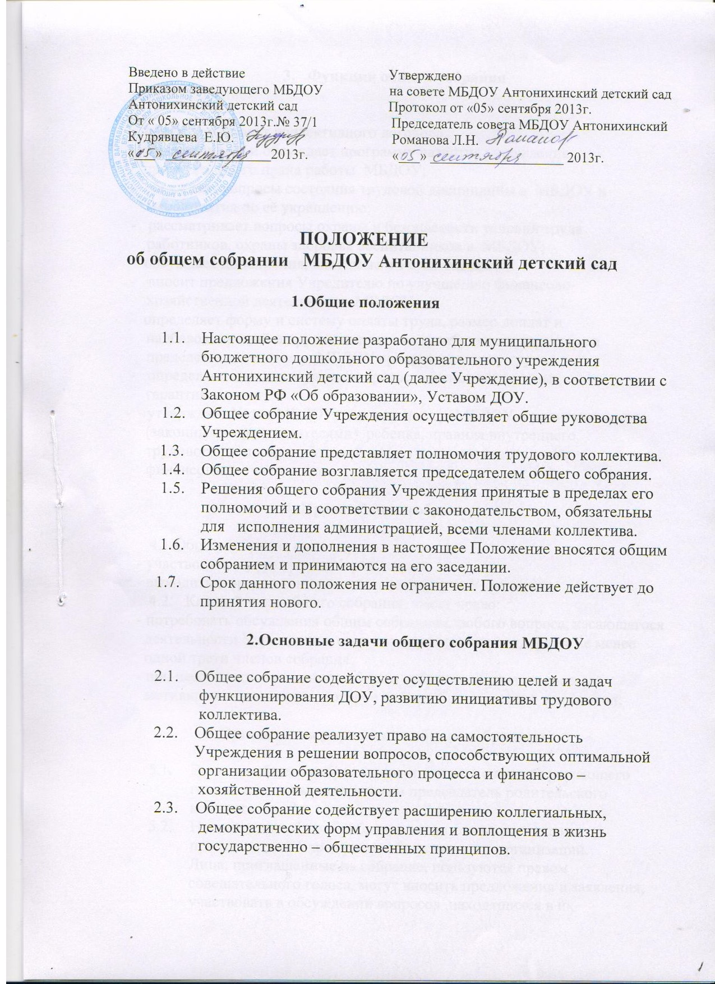
Введено в действие Утверждено
Приказом заведующего МБДОУ на совете МБДОУ Антонихинский детский сад
Антонихинский детский сад Протокол от «05» сентября 2013г.
От « 05» сентября 2013г.№ 37/1 Председатель совета МБДОУ Антонихинский
Кудрявцева Е.Ю. Романова Л.Н.
«___» _______________2013г. «___» ___________________ 2013г.

ПОЛОЖЕНИЕ
об общем собрании МБДОУ Антонихинский детский сад

1.Общие положения

1.1. Настоящее положение разработано для муниципального
бюджетного дошкольного образовательного учреждения
Антонихинский детский сад (далее Учреждение), в соответствии с
Законом РФ «Об образовании», Уставом ДОУ.
1.2. Общее собрание Учреждения осуществляет общие руководства
Учреждением.
1.3. Общее собрание представляет полномочия трудового коллектива.
1.4. Общее собрание возглавляется председателем общего собрания.
1.5. Решения общего собрания Учреждения принятые в пределах его
полномочий и в соответствии с законодательством, обязательны
для исполнения администрацией, всеми членами коллектива.
1.6. Изменения и дополнения в настоящее Положение вносятся общим
собранием и принимаются на его заседании.
1.7. Срок данного положения не ограничен. Положение действует до
принятия нового.

2.Основные задачи общего собрания МБДОУ

2.1. Общее собрание содействует осуществлению целей и задач
функционирования ДОУ, развитию инициативы трудового
коллектива.
2.2. Общее собрание реализует право на самостоятельность
Учреждения в решении вопросов, способствующих оптимальной
организации образовательного процесса и финансово –
хозяйственной деятельности.
  - Общее собрание содействует расширению коллегиальных,
демократических форм управления и воплощения в жизнь
государственно – общественных принципов.

3. Функции общего собрания
Общее собрание:

- обсуждает проект коллективного договора;
- рассматривает и обсуждает программу развития учреждения,
проект годового плана работы МБДОУ;
- обсуждает вопросы состояния трудовой дисциплины в МБДОУ и
мероприятия по её укреплению;
- рассматривает вопросы охраны и безопасности условий труда
работников, охраны здоровья воспитанников в МБДОУ;
- обсуждает дополнения, вносимые в Устав МБДОУ;
- вносит предложения Учредителю по улучшению финансово-
хозяйственной деятельности МБДОУ;
- определяет форму и систему оплаты труда, размер доплат и
надбавок, премий и других выплат стимулирующего характера в
пределах имеющихся у МБДОУ средств на оплату труда;
- определяет порядок и условия предоставления социальных
гарантий и льгот;
- утверждает Устав МБДОУ, договор между МБДОУ и родителями
(законными представителями) ребенка, правила внутреннего
трудового распорядка, годовой план, годовые и квартальные
финансовые отчеты и иное.

4. Права общего собрания.

4.1.Общее собрание имеет право:
- участвовать в управлении Учреждением;
- выходить с предложениями и заявлениями на Учредителя,
4.2. Каждый член общего собрания имеет право:
- потребовать обсуждения общим собранием любого вопроса, касающегося
деятельности Учреждения, если его предложение поддержит не менее
одной трети членов собрания;
- при несогласии с решением общего собрания высказать свое
мотивированное мнение, которое должно быть занесено в протокол;

5.Организация управления общим собранием

  - В состав общего собрания могут входить с правом решающего голоса все члены коллектива и председатель родительского комитета.
  - На заседание общего собрания могут быть приглашены представители Учредителя, общественных организаций.
Лица, приглашенные на собрание, пользуются правом
совещательного голоса, могут вносить предложения и заявления,
участвовать в обсуждении вопросов ,находящихся в их
компетенции.
  - Для ведения общего собрания из его состава открытым
голосованием избираются сроком на один календарный год
председатель и секретарь , которые исполняют свои обязанности на
общественных началах.
5.4. Председатель общего собрания:
- осуществляет деятельность общего собрания;
- информирует членов трудового коллектива о предстоящем
заседании не менее чем за 30 дней до его проведения;
- организует подготовку и проведение заседания;
- определяет повестку дня;
- контролирует выполнение решений.
5.5. Общее собрание собирается не реже 2 раз в календарный год.
Общее собрание считается правомочным, если на нем присутствует
не менее 50% членов трудового коллектива Учреждения.
  - Решение общего собрания принимается открытым голосованием.
  - Решение общего собрания считается принятым, если за него проголосовало не менее 51% присутствующих.
  - Решение общего собрания обязательно к исполнению для всех членов трудового коллектива Учреждения.

6. Взаимосвязь с другими органами самоуправления.
Общее собрание организует взаимодействие с другими органами
самоуправления Учреждения – педагогическим советом, родительским
комитетом:
- через участие представителей трудового коллектива в заседаниях
педагогического совета, родительского комитета Учреждения;
- предоставление на ознакомление педагогическому совету и
родительскому комитету Учреждения материалов, готовящихся к
обсуждению и принятию на заседании общего собрания;
- внесение предложений и дополнений по вопросам ,
рассматриваемым на заседаниях педагогического совета и родительского
комитета Учреждения.

7. Ответственность общего собрания .
Общее собрание несет ответственность:
- за выполнение, выполнение не в полном объеме или
невыполнение закрепленных за ним задач и функций;
- за соответствие принимаемых решений законодательству РФ,
нормативно-правовым актам.

8. Делопроизводство общего собрания.
8.1. Заседания общего собрания оформляются протоколом.
8.2. В книге протоколов фиксируются:
- дата проведения;
- количественное присутствие (отсутствие) членов трудового
коллектива;
- приглашенные( Ф.И.О., должность);
- повестка дня;
- ход обсуждения вопросов;
- предложения, рекомендации и замечания членов трудового
коллектива и приглашенных лиц;
- решение.
8.3. Протоколы подписываются председателем и секретарем общего
собрания.
  - Нумерация протоколов ведется от начала учебного года.
  - Книга протоколов общего собрания нумеруется постранично, прошнуровывается, скрепляется подписью заведующего и печатью Учреждения.
  - Книга протоколов общего собрания хранится в делах Учреждения (50 лет) и передается по акту (при смене руководителя, передаче в архив).

